外部电路结构：
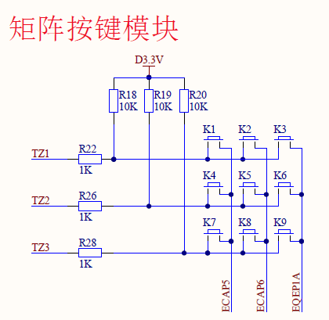
TZ1对应GPIO12引脚

开发板上的GPIO12引脚和按键KEY连接，按下KEY后，GPIO12为低电平
GPIO67引脚与LED灯相连，GPIO67输出低电平时，LED灯亮，输出高电平时，LED不亮。
我想通过中断方式用KEY控制LED灯的亮灭，设置为下降沿触发。

//LED端口（GPIO67）配置
GpioCtrlRegs.GPCMUX1.bit.GPIO67 = 0; // 设置为通用GPIO功能
GpioCtrlRegs.GPCDIR.bit.GPIO67 = 1; // 设置GPIO方向为输出
GpioCtrlRegs.GPCPUD.bit.GPIO67 = 0; // 使能GPIO上拉电阻
GpioDataRegs.GPCSET.bit.GPIO67 = 1; // 设置GPIO输出高电平

中断的一些初始化（GPIO48不需要管）
void EXTI1_Init(void)
{
EALLOW;
SysCtrlRegs.PCLKCR3.bit.GPIOINENCLK = 1; // GPIO input clock
EDIS;

EALLOW;
//KEY端口配置
GpioCtrlRegs.GPAMUX1.bit.GPIO12=0;
GpioCtrlRegs.GPADIR.bit.GPIO12=0;
GpioCtrlRegs.GPAPUD.bit.GPIO12=0;
GpioCtrlRegs.GPAQSEL1.bit.GPIO12 = 0;

GpioCtrlRegs.GPBMUX2.bit.GPIO48=0; //
GpioCtrlRegs.GPBDIR.bit.GPIO48=1; // 设置为输出
GpioCtrlRegs.GPBPUD.bit.GPIO48=0; // 上拉
GpioDataRegs.GPBCLEAR.bit.GPIO48=1; // 设置一个低电平
EDIS;

EALLOW;
GpioIntRegs.GPIOXINT1SEL.bit.GPIOSEL = 12; // XINT1是GPIO12
EDIS;

EALLOW; // 修改被保护的寄存器，修改前应添加EALLOW语句
PieVectTable.XINT1 = &EXTI1_IRQn;
EDIS; // EDIS的意思是不允许修改被保护的寄存器

PieCtrlRegs.PIEIER1.bit.INTx4 = 1; // 使能PIE组1的INT4

XIntruptRegs.XINT1CR.bit.POLARITY = 0; // 下降沿触发中断
XIntruptRegs.XINT1CR.bit.ENABLE= 1; // 使能XINT1

IER |= M_INT1; // 使能CPU中断1（INT1）
EINT; // 开全局中断
ERTM;
}

中断子程序：
interrupt void EXTI1_IRQn(void)
{
DELAY_US(20000); //键盘消抖动，延时10ms
while(!KEY_H1); // 松开按键就不执行这句话
LED2_TOGGLE; // 等按键恢复的时候翻转GPIO67的电平
PieCtrlRegs.PIEACK.bit.ACK1=1; //写1清0中断标志
}

我用示波器两个引脚的波形：
以上图中为正常的工作波形。

但是有时候会出现以下的波形，GPIO67出现了两次翻转，我测量了高电平持续时间为20ms，我在中断程序里面加了一个20ms的按键消抖延时，所以可以判断进了两次中断程序。

偶尔还会出现三次
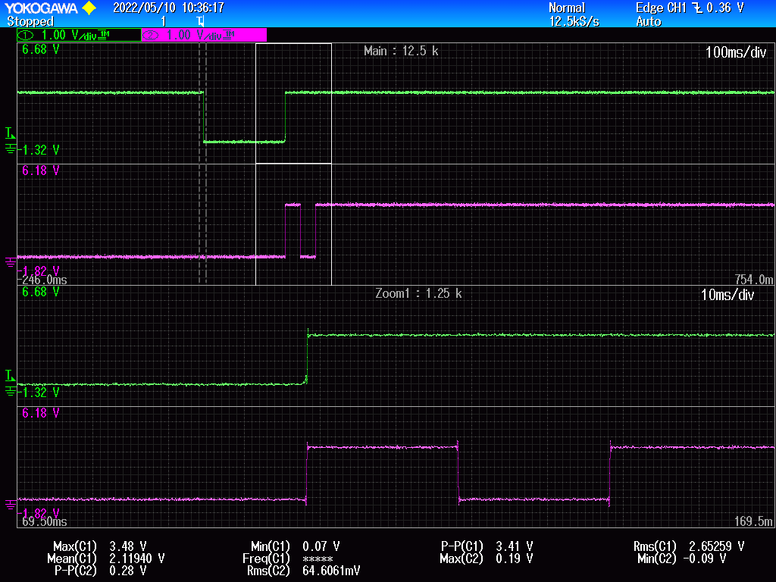

请问一下为什么会出现这样的情况。

